Как добраться к месту упокоения блаженной Валентины Минской

Из Минска от ст. «Институт культуры» в Брестском направлении следует двигаться до ст. «Пятигорье» на электричке. Поездка длится обычно около 30-40 минут.
На ст. «Пятигорье», переходите на противоположную сторону к зданию станции:

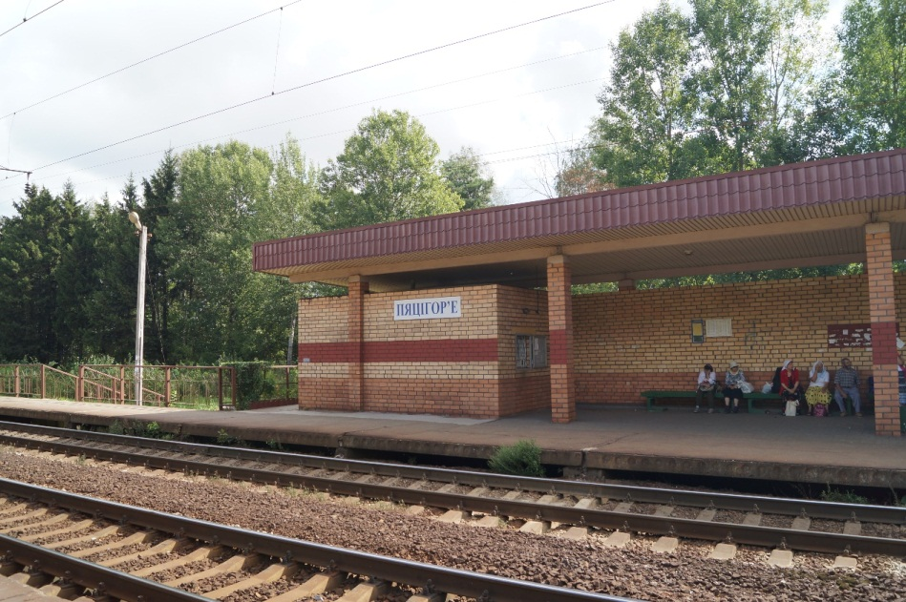

Слева от здания станции спускаетесь по лестнице с перрона:

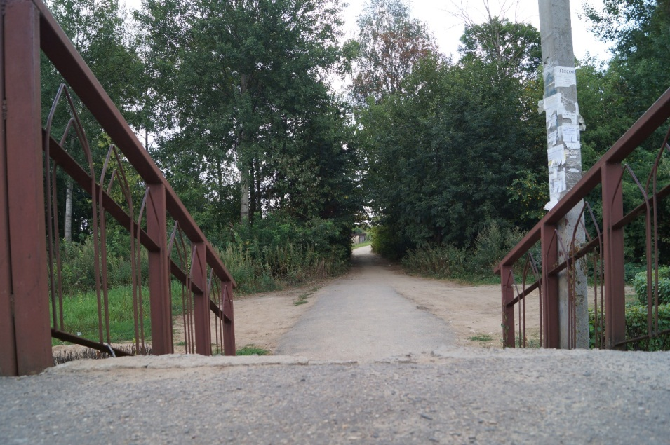

Спускаетесь и проходите сквозь придорожную лесную полосу:
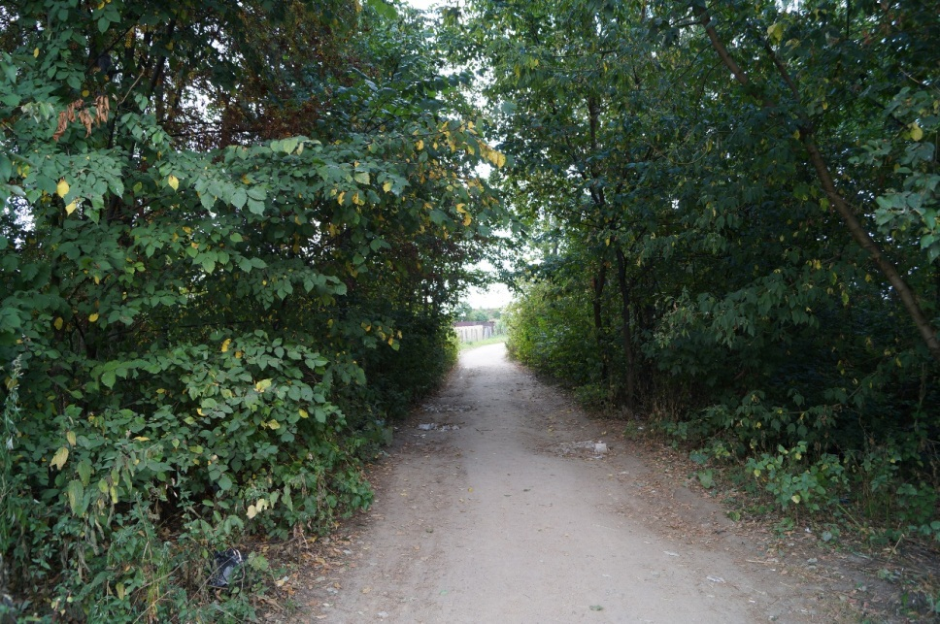

Затем следует всё время идти прямо через прилегающие с обеих сторон дороги дачи с/т «Бережа»:

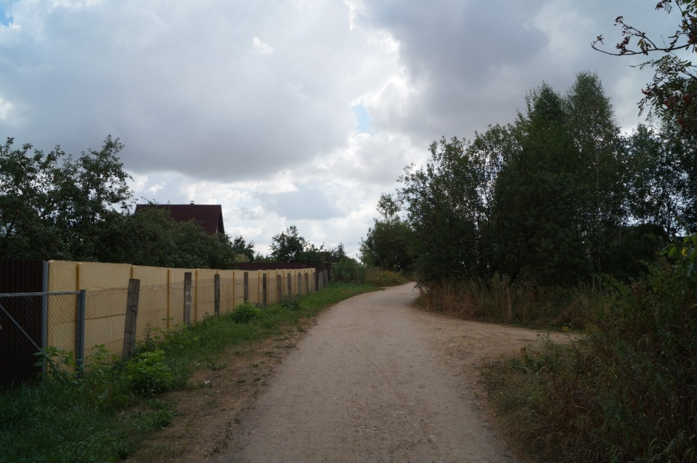

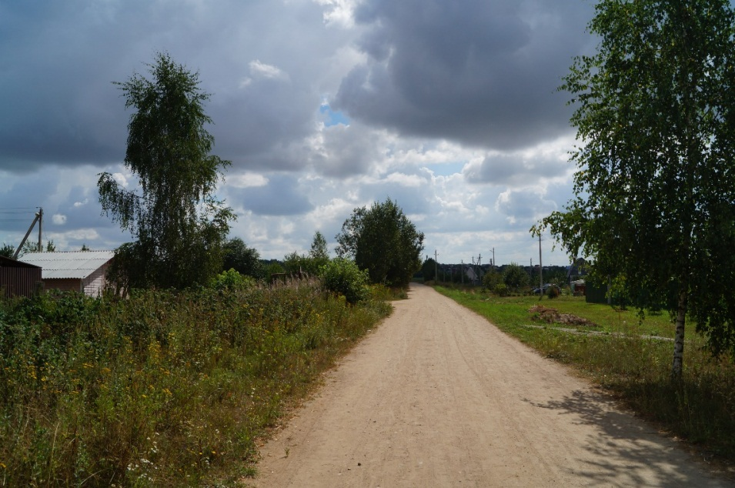

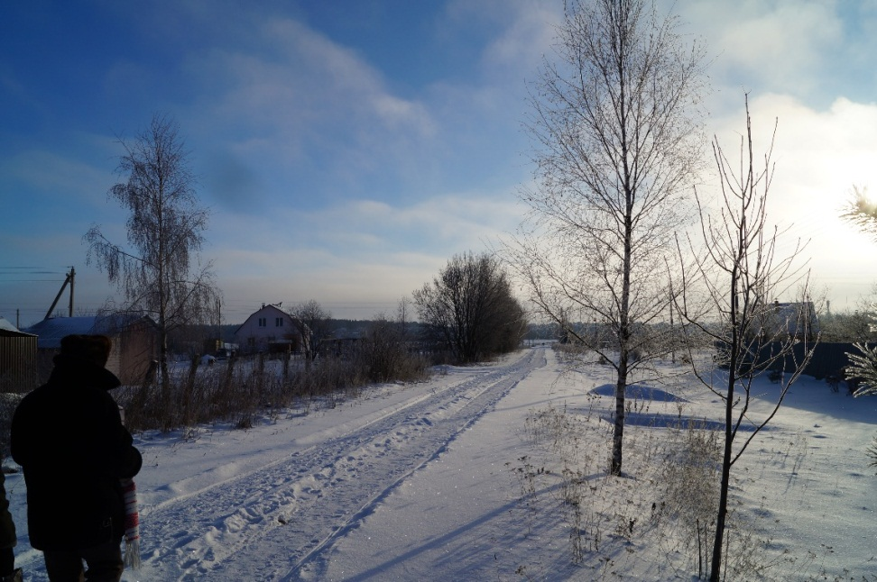

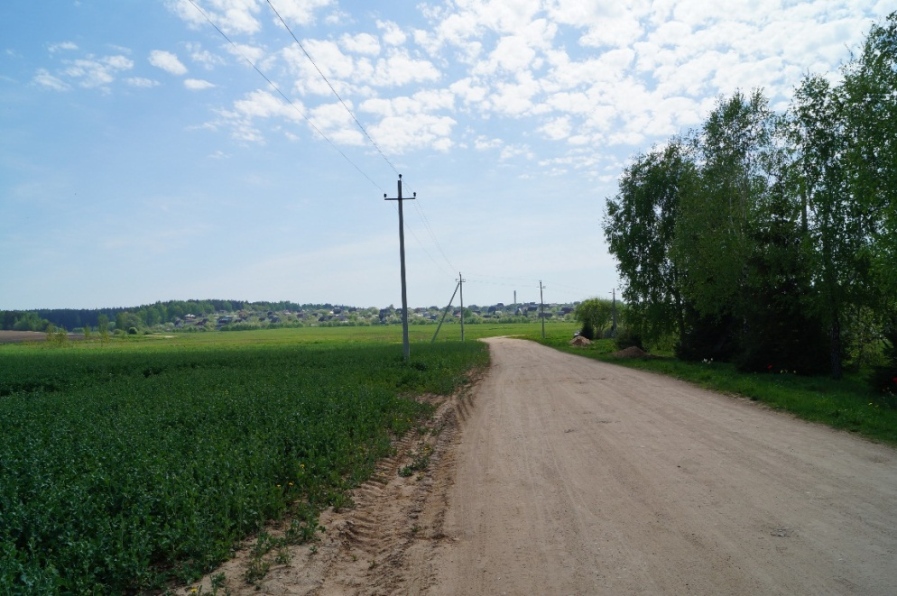

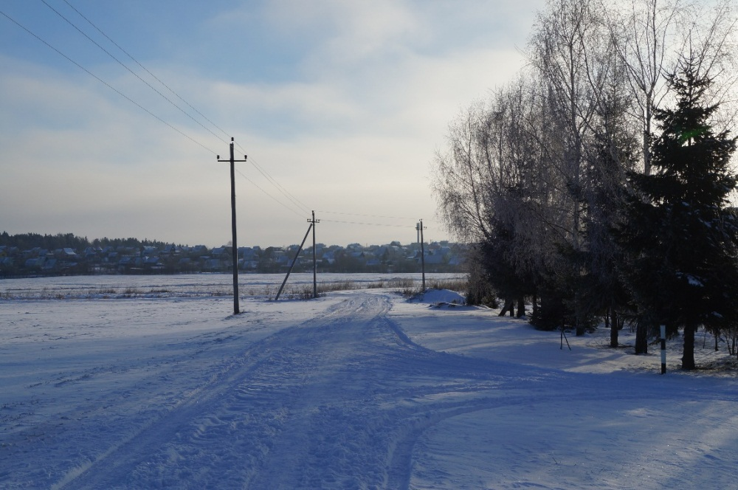

Пройдя дачи и оказавшись у развилки, необходимо держаться чуть правее по просёлочной дороге, взяв за ориентир виднеющуюся впереди другого дачного посёлка водонапорную башню:

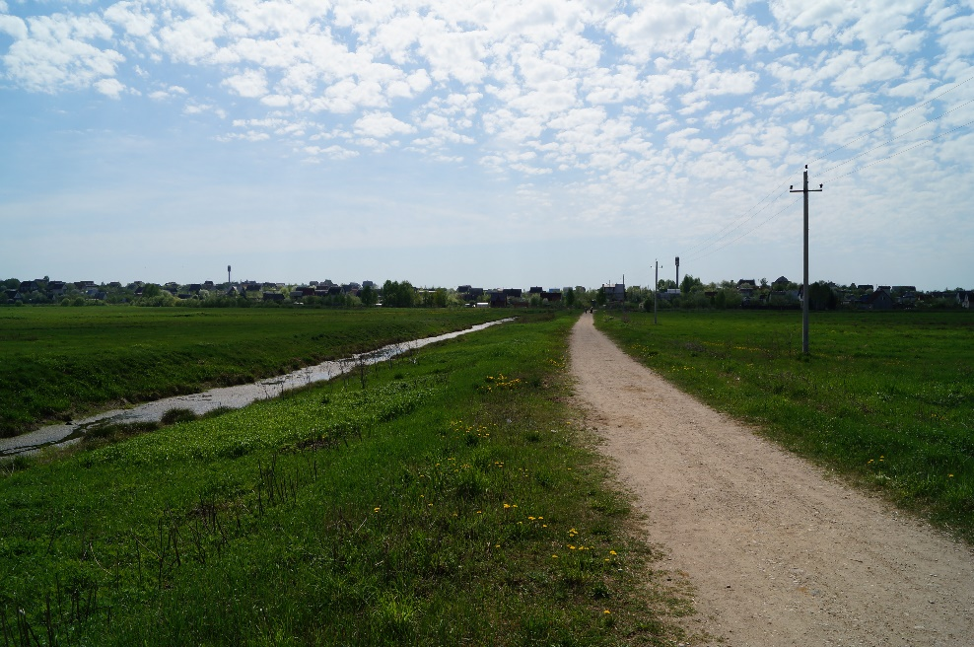

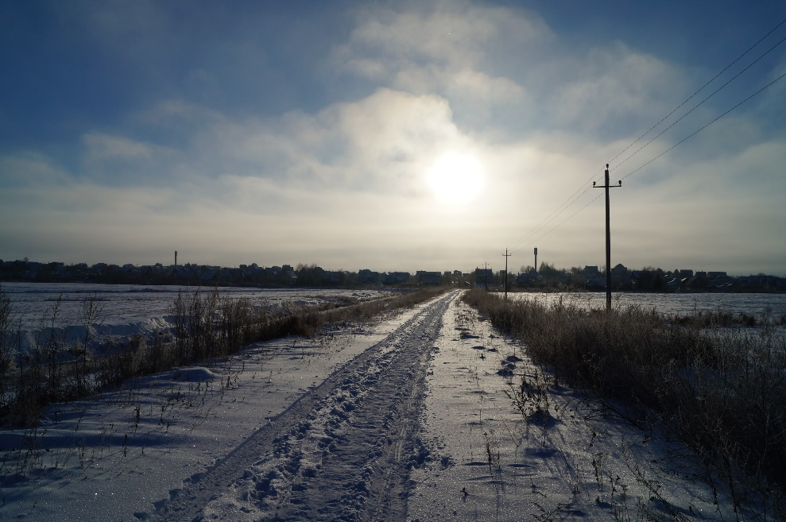

Подходя к дачному посёлку следует пройти по железному мостику, пролегающему через мелиоративный канал:

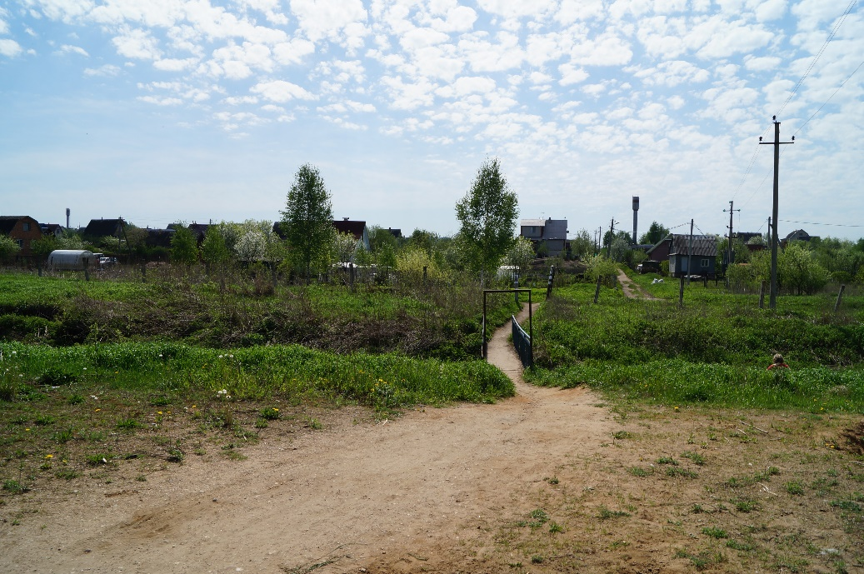

Миновав мостик, вновь следует продолжать идти прямо через дачи, держа за ориентир всю ту же водонапорную башню:

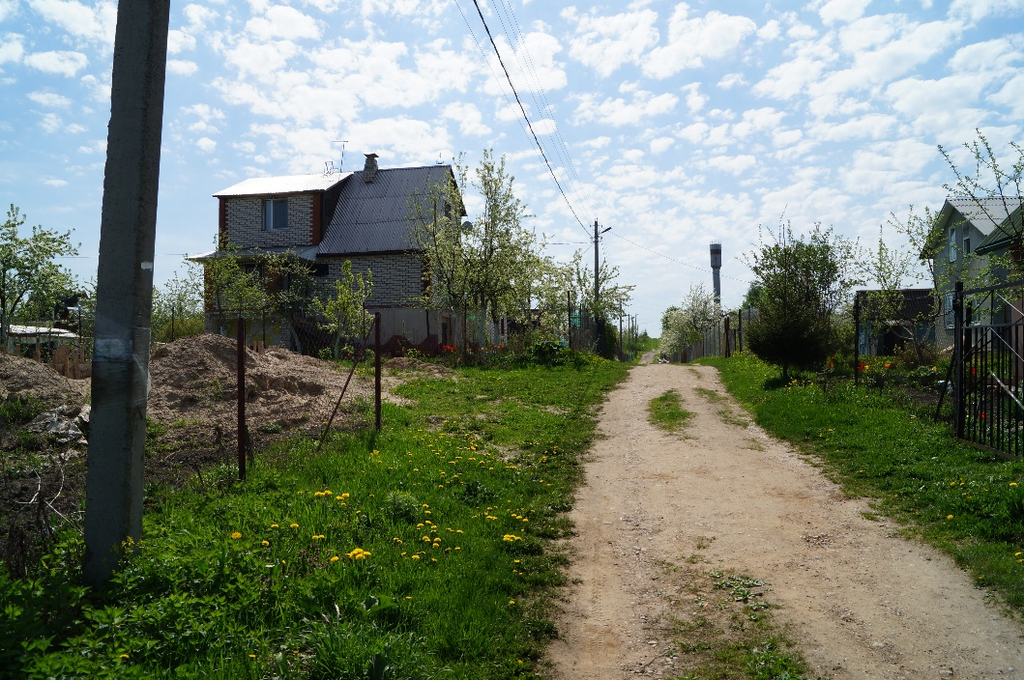

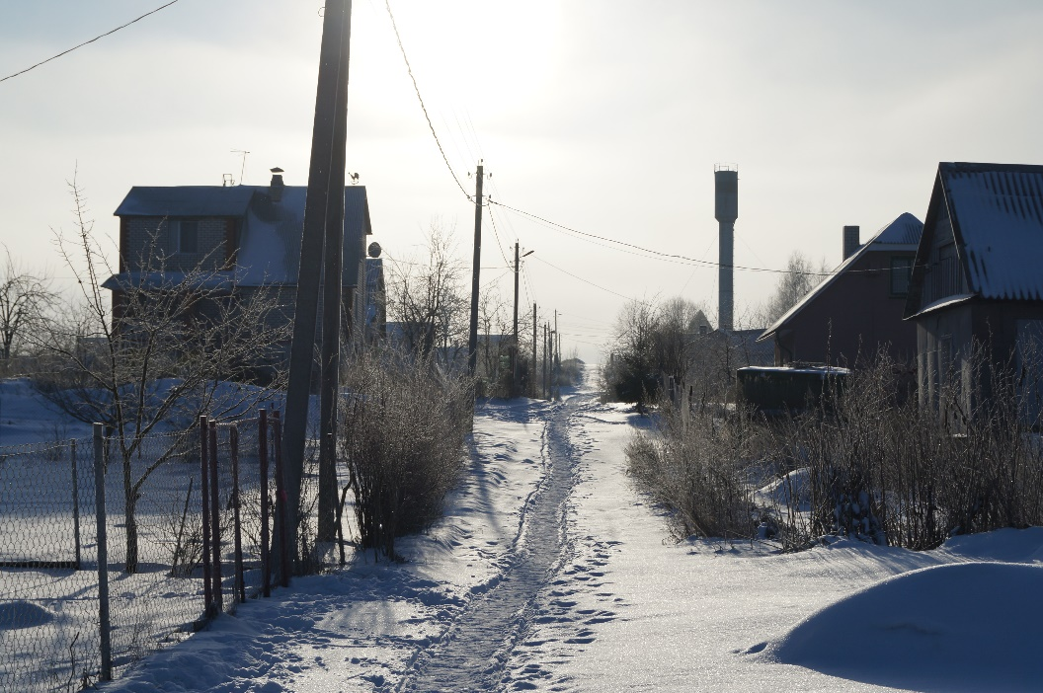

Приблизившись к водонапорной башне и оказавшись на дорожной развилке следует повернуть направо:

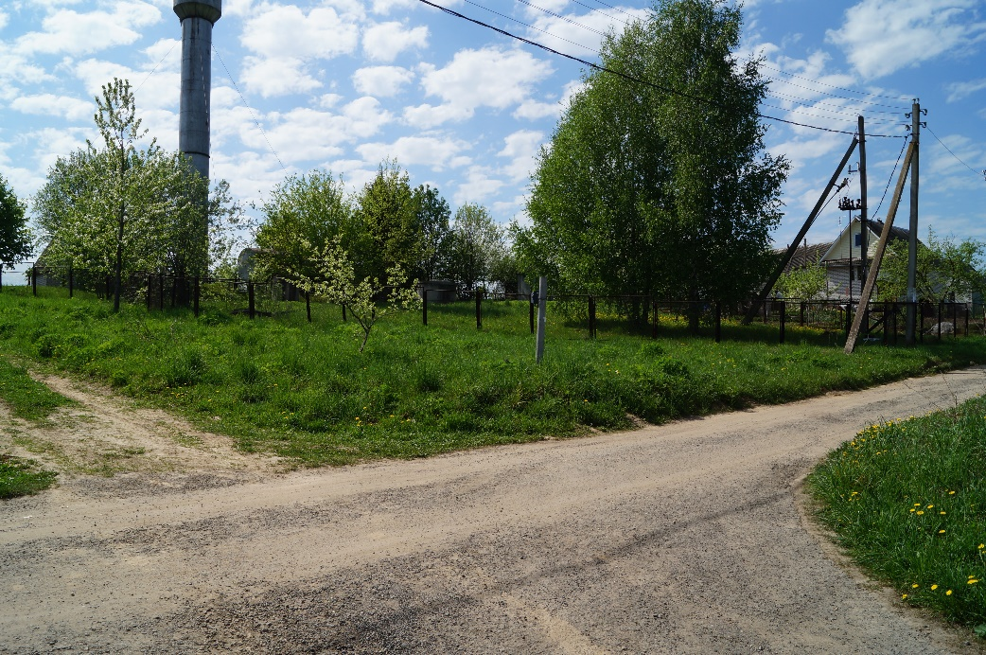

Снова следует продолжать идти прямо:
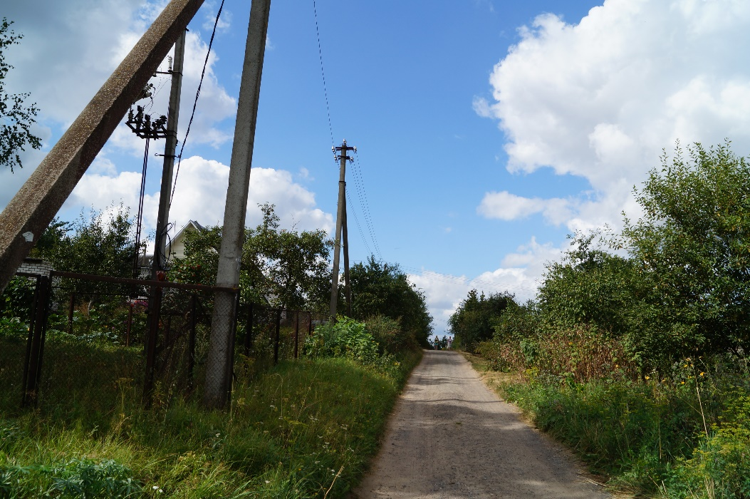

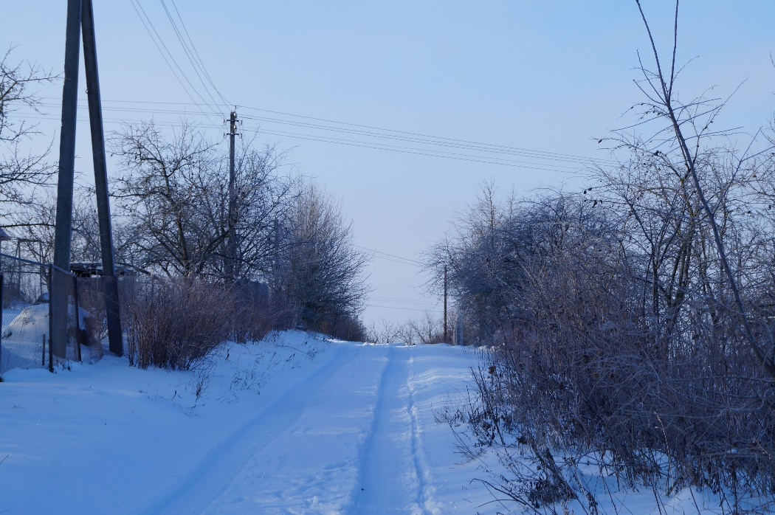

Дойдя до очередной развилки возле каменного забора следует повернуть налево и продолжать движение прямо:

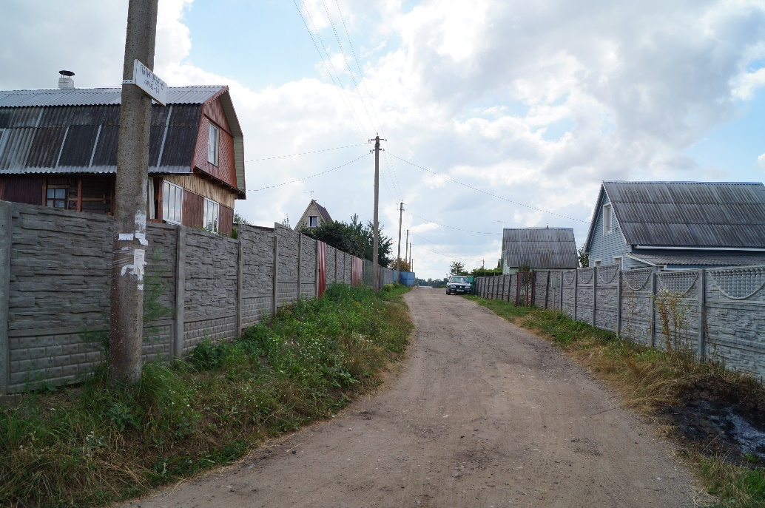

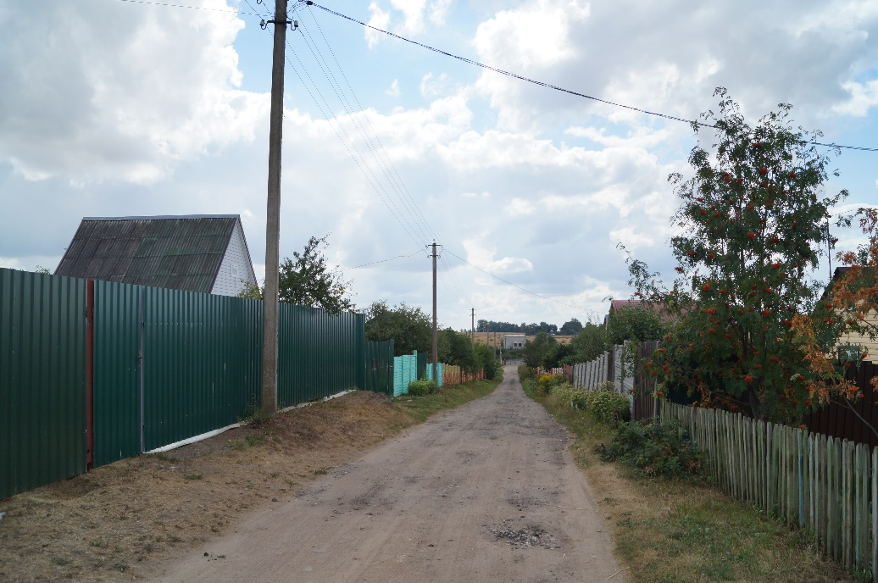

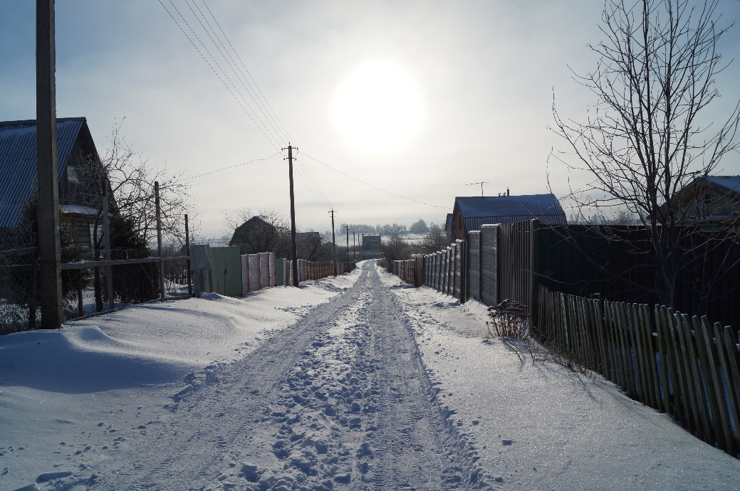

Постепенно, приближаясь к краю дачного посёлка, справа будет открываться вид на сельскохозяйственное поле:

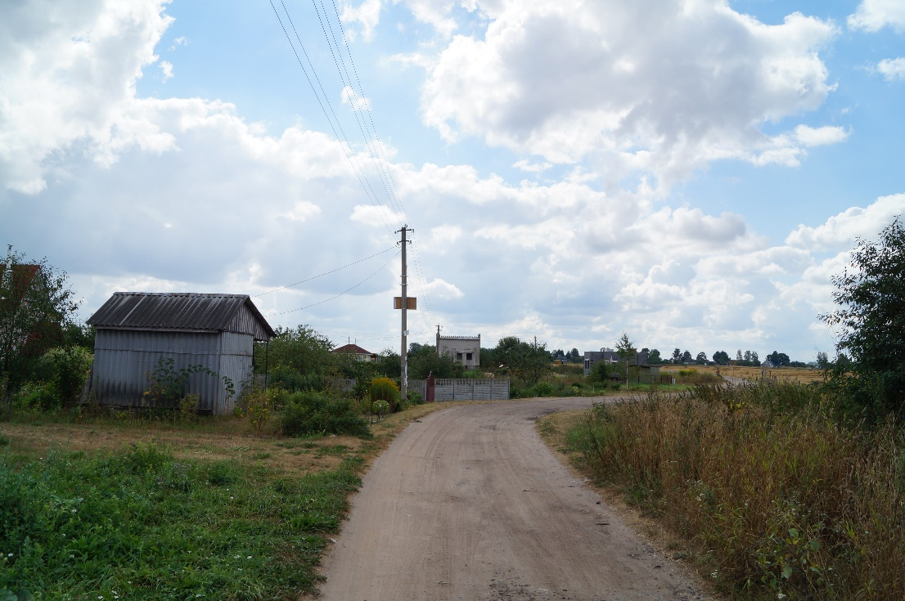

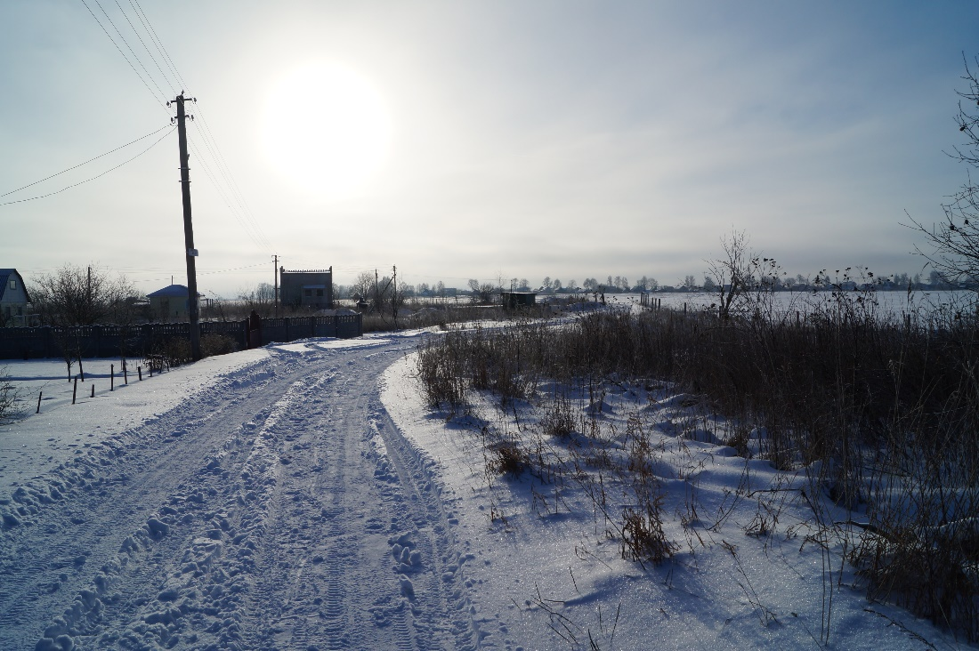

Миновав дачный посёлок, следует продолжать движение между двух сельскохозяйственных полей, прямо по асфальтовой дороге к деревне Крысово:

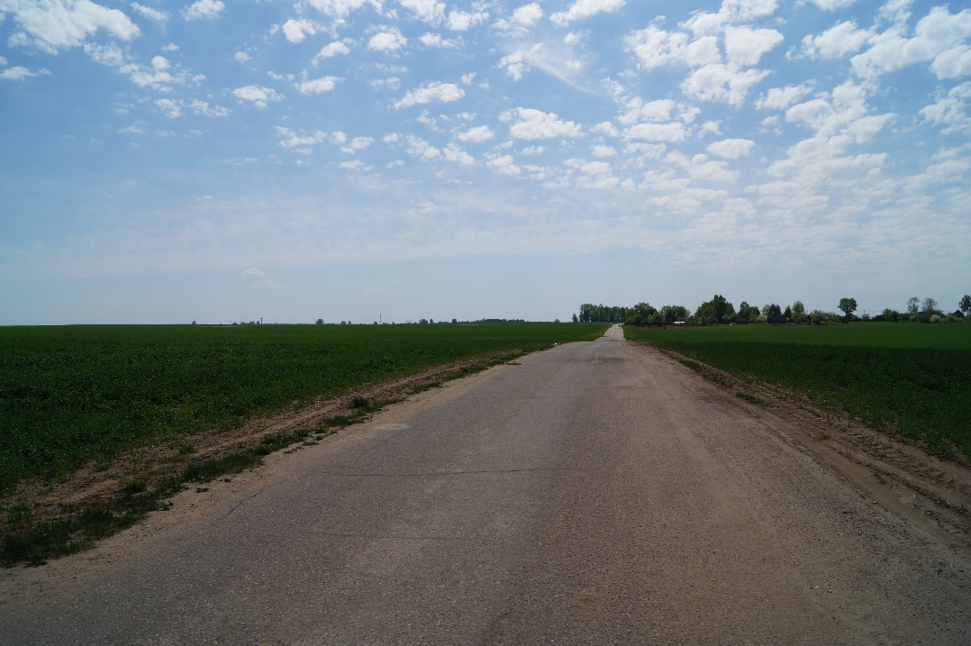

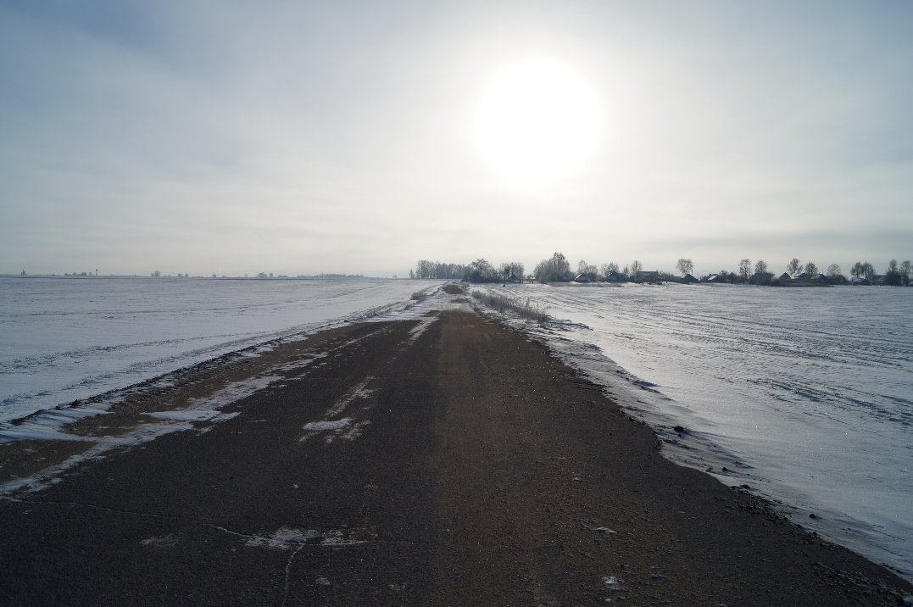

Дойдя до развилки, следует принять 10 метров вправо, где будет открываться вид на деревню Крысово, а затем повернуть налево:
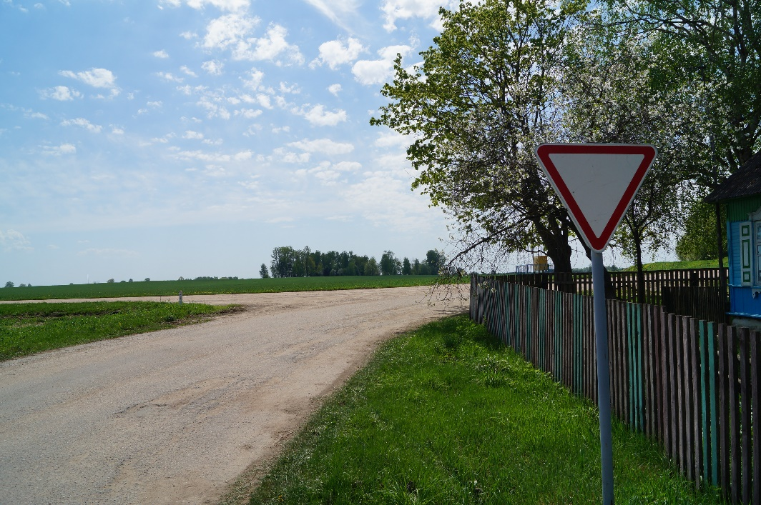

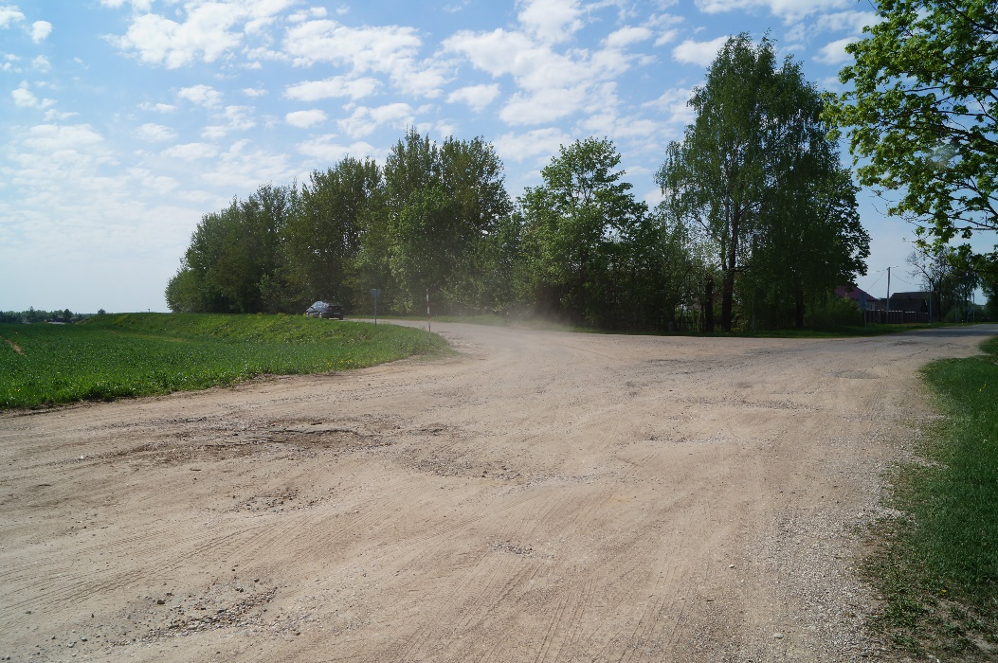

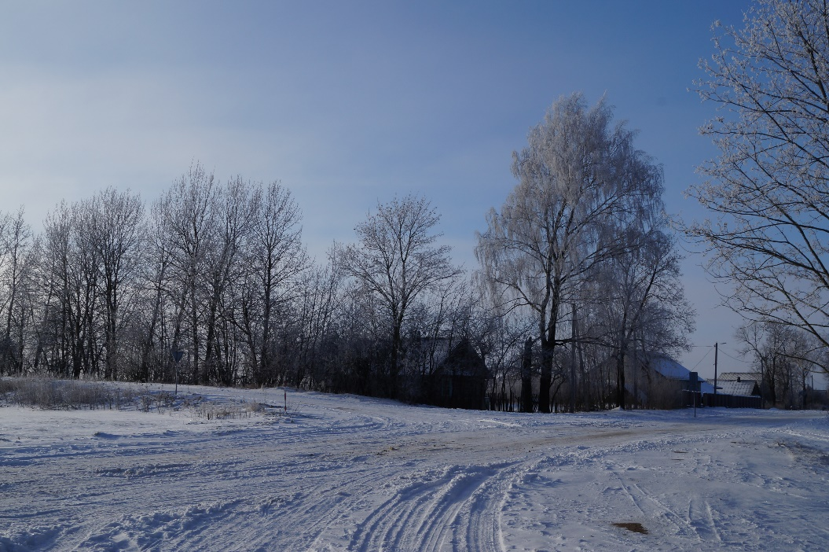

Повернув налево следует двигаться по асфальтовой дороге прямо. Впереди чуть левее будут виднеться деревья, растущие на кладбище, а деревня Крысово будет оставаться чуть позади, чуть правее:

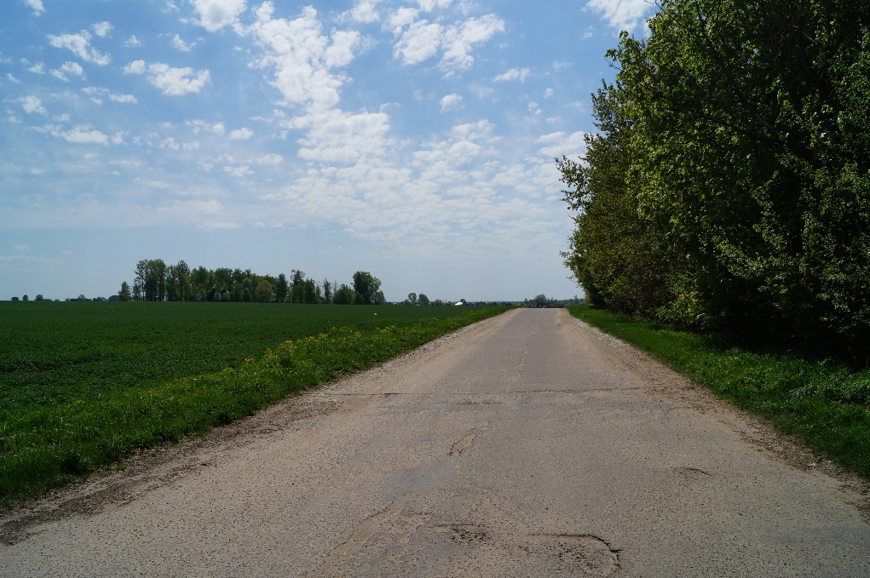

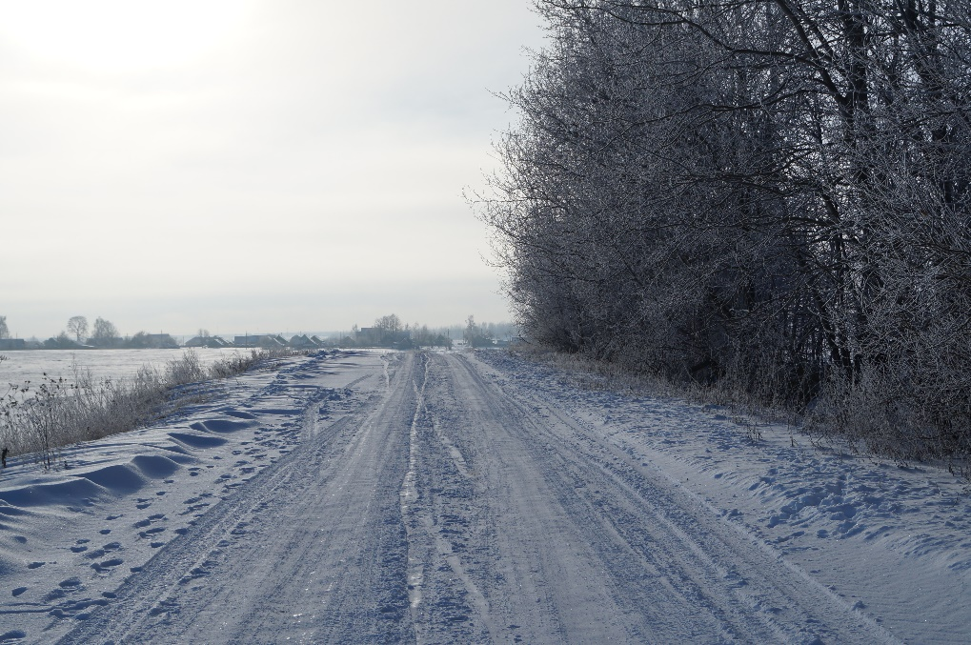

Пройдя вперёд 500 метров и не доходя до трассы Брест-Москва (M1/E30), повернуть налево к кладбищу:

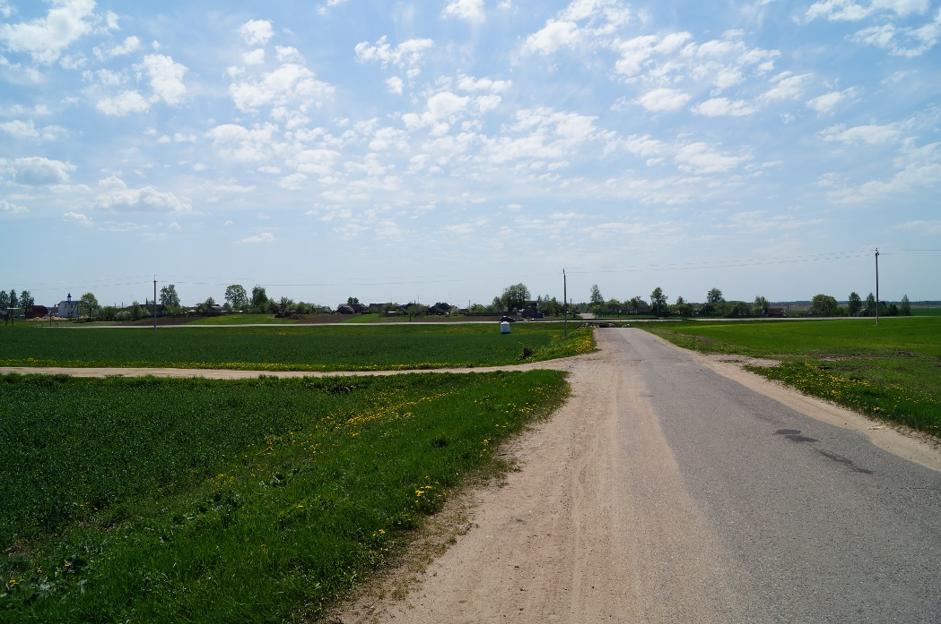

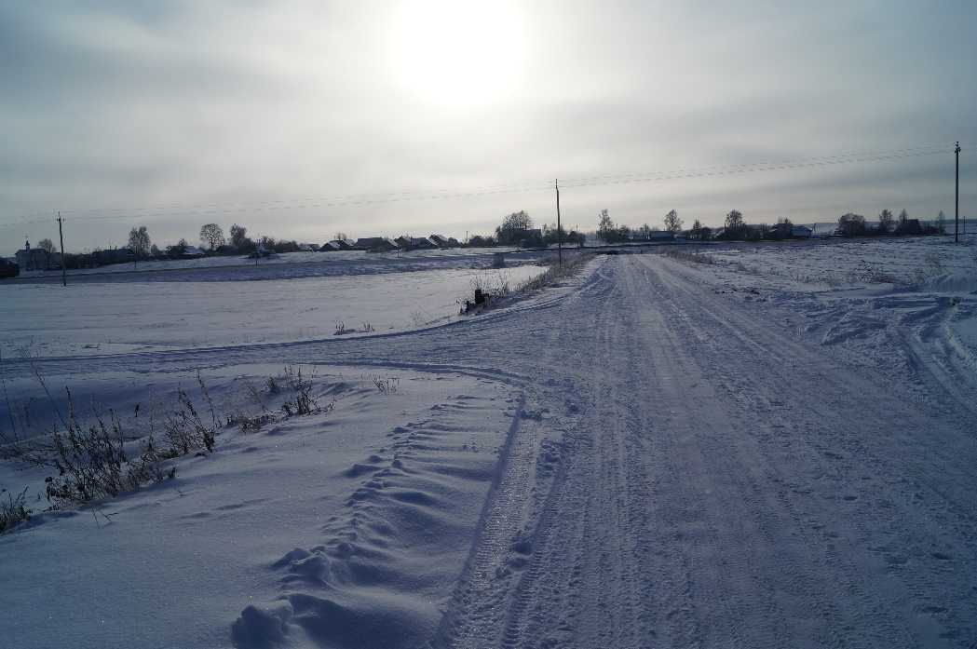

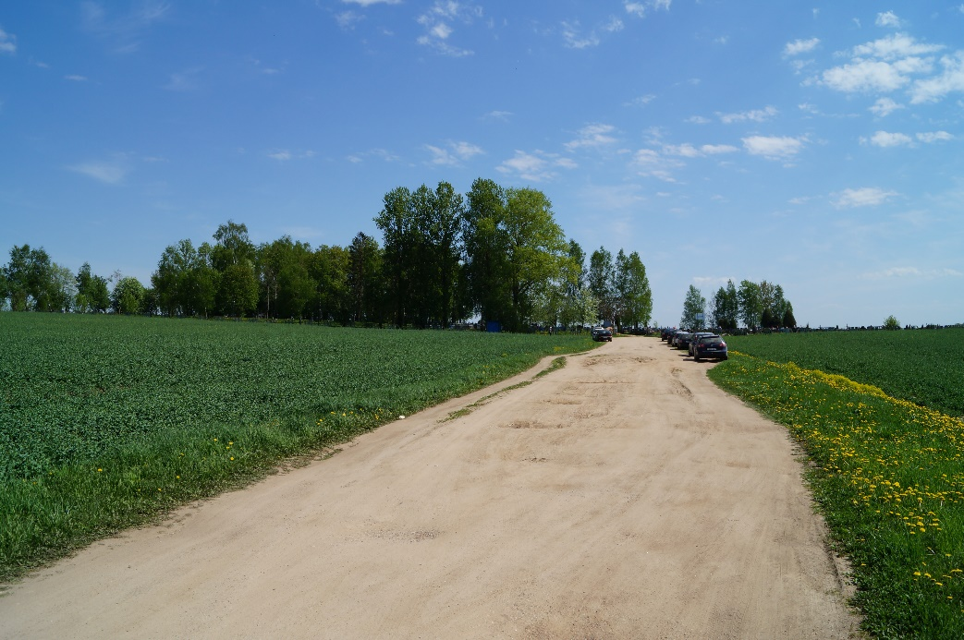

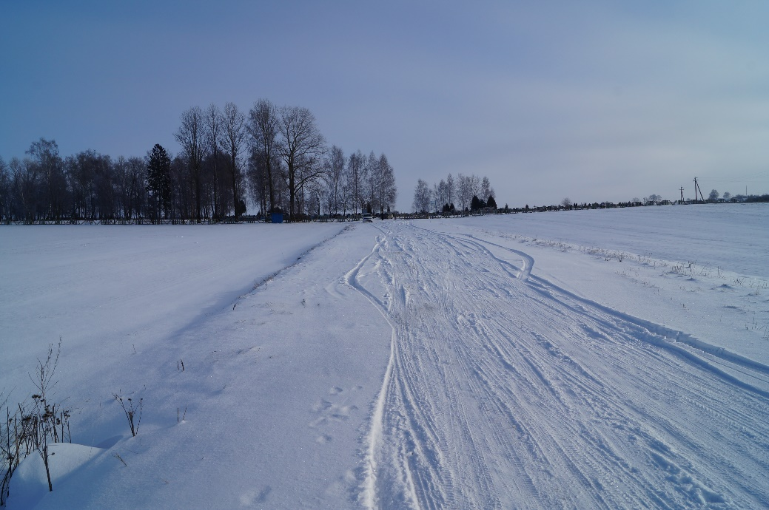

Важная информация:
Каждое воскресенье от Минского Свято-Духова кафедрального собора в 9.00 к месту упокоения выдвигается крестный ход к блаженной Валентине Минской. Паломники добираются на метро к «Институту культуры», затем едут электричкой до станции «Пятигорье» и далее идут пешком около часа до могилки матушки.
Важно! Паломникам следует заранее побеспокоиться о том, чтобы взять с собой воды (в воскресные дни на могилке около 12.00 проходит водосвятный молебен), а в зимний период взять с собой теплые вещи.
Помните! Что движение к святыне с молитвой, с усердием и приложением хоть небольшой силы труда, придаёт душе человека гораздо более ощутимую пользу!

